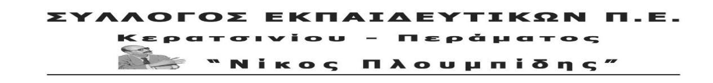

<http://spe-ploumpidis.blogspot.com/> αρ. πρωτ. 676 22/06/2021

Το «φαινόμενο του θερμοκηπίου»… στις τάξεις μας!

Καύσωνας και θερμοκρασίες πάνω από 40 βαθμούς κελσίου προβλέπονται από τους μετεωρολόγους για τις επόμενες ημέρες…

Κάτι που σημαίνει ότι μαθητές και εκπαιδευτικοί θα πρέπει να πάνε για μάθημα μέσα σε ακραίες συνθήκες, σε αίθουσες- κλουβιά, με πολύ μεγάλο αριθμό μαθητών στις τάξεις, χωρίς να υπάρχει κλιματισμός σε πολλές περιπτώσεις, και κατάλληλες υποδομές για τέτοιες θερμοκρασίες…

Πώς θα κάνουν μάθημα σε τέτοιες συνθήκες μαθητές δημοτικού, και ιδιαίτερα τα μικρά παιδιά του νηπιαγωγείου; Πώς θα λειτουργήσει το ολοήμερο έως τις 4 μ.μ.;

Το ότι δε νοιάζονται ούτε για την υγεία εκπαιδευτικών και μαθητών, ούτε για τη μόρφωση και την ψυχολογική κατάσταση των παιδιών, το απέδειξαν τη φετινή χρονιά περίτρανα!

Με ευθύνη της Κυβέρνησης τα παιδιά έμειναν μακριά από το σχολείο για πάρα πολύ μεγάλο διάστημα, χιλιάδες μαθητές έμειναν ακόμα και εκτός τηλεκπαίδευσης, και με δική τους ευθύνη το διδακτικό έτος πήρε παράταση μόνο και μόνο για να ικανοποιήσουν τους  επικοινωνιακούς σκοπούς τους…

Τώρα, να πάρουν την ευθύνη για να μην πέφτουν κάτω τα παιδιά ζαλισμένα από τη ζέστη!!

Εκτός κι αν είναι και αυτό μέρος της «ατομικής ευθύνης» εκπαιδευτικών και μαθητών, που «αποθεώθηκε» κατά τη διάρκεια της πανδημίας, για να κρύψει τη δική τους εγκληματική πολιτική σε βάρος των μαθητών!

Εδώ και τώρα να δοθεί συγκεκριμένος σχεδιασμός για τη λειτουργία δημοτικών και νηπιαγωγείων τις ημέρες του καύσωνα, ώστε να μην υποφέρουν τα παιδιά από τη ζέστη, αλλά και να μην κινδυνεύσει κανείς!!

